Cách giúp bé tăng sức đề kháng hiệu quả
Xây dựng sức đề kháng cho trẻ là việc vô cùng quan trọng để trẻ có sức khỏe tốt đồng thời hạn chế được bệnh tật ở trẻ. Để nâng cao sức đề kháng ở trẻ bên cạnh việc cho trẻ ăn đầy đủ chất dinh dưỡng thì bạn cũng cần nên tập cho trẻ một thói quen sinh hoạt tốt, hãy cùng tham khảo một số cách giúp bé tăng sức đề kháng dưới đây nhé.
1. Thói quen sinh hoạt lành mạnh
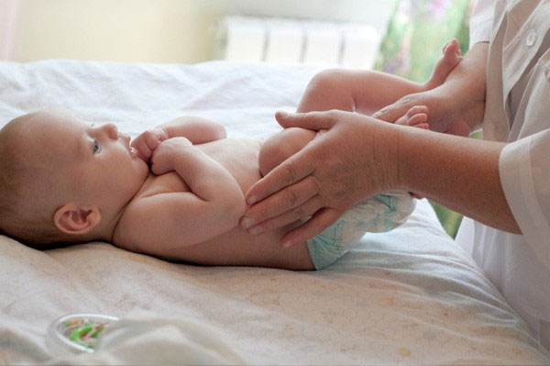
Thường xuyên vuốt ve sẽ khiến bé khỏe mạnh hơn
- Thường xuyên vuốt ve trẻ: Viêc vuốt vẻ trẻ sẽ cải thiện được khả năng tuần hoàn máu, nâng cao được khả năng miễn dịch ,giúp trẻ hấp thụ tốt, bớt khóc và ngủ ngon hơn.
- Cho trẻ uống nhiều nước: Việc uống nhiều nước giúp trẻ sạch ruột và tiêu hóa tốt hơn.
- Cho trẻ tiếp xúc thường xuyên với môi trường xung quanh: Khi đó sẽ sẽ có sức đề kháng tự nhiên tốt hơn do cơ thể đã làm quen với các tác nhân gây hại bên ngoài nếu có.
- Vệ sinh cá nhân sạch sẽ: Việc này giúp cho trẻ tránh được các vi khuẩn xâm nhập vào cơ thể bé. Hãy tập cho bé thói quen tắm rửa sạch sẽ, rửa tay trước khi ăn và sau khi đi vệ sinh ,..
- Nên cho trẻ đi ngủ sớm và thức đúng giờ tập thể dục
- Không nên tùy ý dùng thuốc kháng sinh: Hệ thống miễn dịch của cơ thê quen với một số vi khuẩn để trẻ khỏi mắc bệnh. Việc dùng quá nhiều thuốc kháng sinh sẽ làm cơ thể trẻ phụ thuộc vào thuốc. Điều này sẽ làm cho cơ thể trẻ không thể chống lại vi khuẩn của môi trường xung quanh.
2. Nắm rõ thông tin về các loại bệnh dịch
Một trong những cách giúp bé tăng sức đề kháng là nắm rõ những thông tin về các loại bệnh dịch. Bệnh dịch thường bùng phát theo mùa. Chính vì thế bạn cần theo dõi và nắm rõ tình hình dịch bệnh. Đồng thời cũng cần có đầy đủ thông tin về bệnh cũng như cách nhận biết và xử lí bệnh.
Một số bệnh bùng phát theo mùa sau:
- Mùa hè: Tiêu chảy cấp ,viêm đường hô hấp, tay chân miệng, mắt đỏ,..
- Mùa thu: cảm cúm, sốt phát ban, tiêu chảy cấp,…
- Mùa đông xuân: sởi, thủy đậu, cúm A/H5N1,..
- Các loại thực phẩm tăng cường sức đề kháng
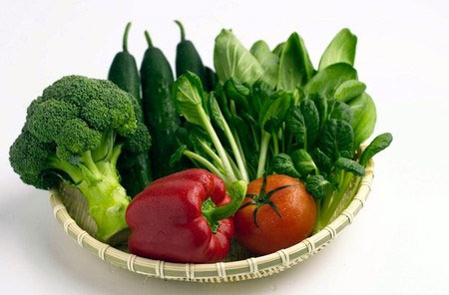
Chế độ ăn nhiều rau củ rất tốt cho bé
- Óc chó : có chứa nhiều omega-3 giúp cơ thể chống lại đau ốm, giảm một số bệnh nhiễm trùng hô hấp ở trẻ.
- Rau và trái cây: Nên lựa chọn loại có chứa nhiều Vitamin C như : cam, quýt, dâu tây, bông cải, khoai lang,…Hàm lượng vitamin C sẽ giúp trẻ chống lại cảm lạnh và cúm .
- Thịt nạc: giúp cho cơ thể trẻ tăng cường hệ thống miễn dịch, trong thịt nạc có một loại protein giúp duy trì sức khỏe, và một loại kẽm giúp tế bào bạch cầu chống nhiễm khuẩn
4. Phòng bệnh hơn là chữa bệnh
Cần nắm rõ lịch tiêm chủng ở trẻ và đưa trẻ di tiêm phòng đầy đủ các loại bệnh nguy hiểm như viêm não, viêm gan siêu vi, bạch cầu, uốn ván, ho gà,…Trong thời gian dịch bệnh diễn ra nghiêm trọng không nên đưa trẻ đến nơi công cộng có quá nhiều người hoặc tiếp xúc với các trung gian truyền bệnh .
Hy vọng, với những chia sẻ về cách giúp bé tăng sức đề kháng sẽ giúp ích cho những ông bố, bà mẹ có những thông tin bổ ích trong việc chăm sóc bé yêu nhà mình luôn khỏe mạnh và ngoan ngoãn.

